 „BORUŽĖ“ GRUPĖS UGDYMO(SI) PLANAS
2021-02-22/2021-02-26
TEMA: „PROFESIJOS“

TIKSLAS: Susipažinti su profesijomis ir jų veiklomis
UŽDAVINIAI:
• Susipažins su profesijomis
- Kartu su tėveliais gebės įvardinti įvairias profesijas
- Praktiškai išbandys įvairius darbus (virėjo, konditerio)
Veikla:
Labai svarbu ikimokykliniame amžiuje kuo ankščiau vaikus supažindinti su įvairiomis profesijomis, suteikti vaikams žinių apie karjeros galimybes savo aplinkoje, o vėliau ir natūralioje darbinėje veikloje.
Šie svarbūs asmenys galintys vaikus supažindinti su įvairiomis profesijomis yra tėvai, mokytojai, seneliai, darželio darbuotojai ir kiti asmenys. Vaikai daugiausiai žino apie tas profesijas, su kurių atstovais jie susiduria savo aplinkoje. Stebėdami ir susipažinę vaikai, žaisdami vaidmenų žaidimus, imituos tėvų, pažįstamų darbus.
Susipažinkite su profesijų atstovais. Aptarkite kokius įrankius, priemones jie naudoja savo darbe. Pasikalbėkite, kuo svarbi kiekviena profesija.
Paskatinkite vaikus žaisti vaidmeninius profesijų atstovų žaidimus. Žaisdami vaikai lavina vaizduotę, kuribiškumą, mokosi bendrauti ir bendradarbiauti. Tai jiems padeda išreikšti savo jausmus, mintis ir pažinti juos supantį pasaulį bei žmones.
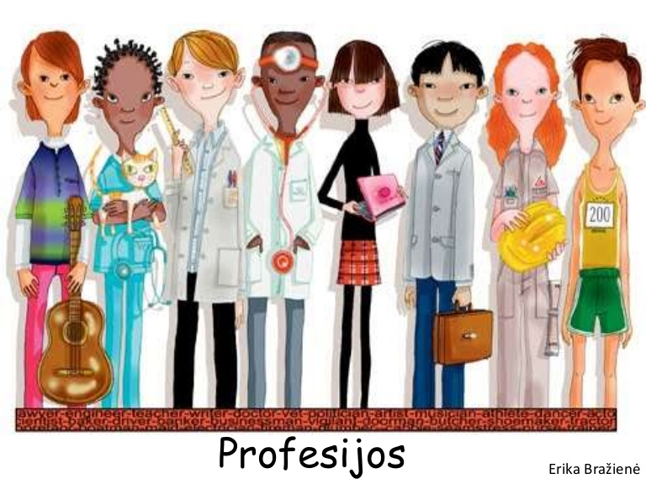
Gydytojas baltu chalatu dirba ligoninėje, jis gydo žmones. Darbelis: gydytojo lagaminėlis.
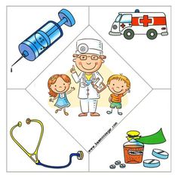
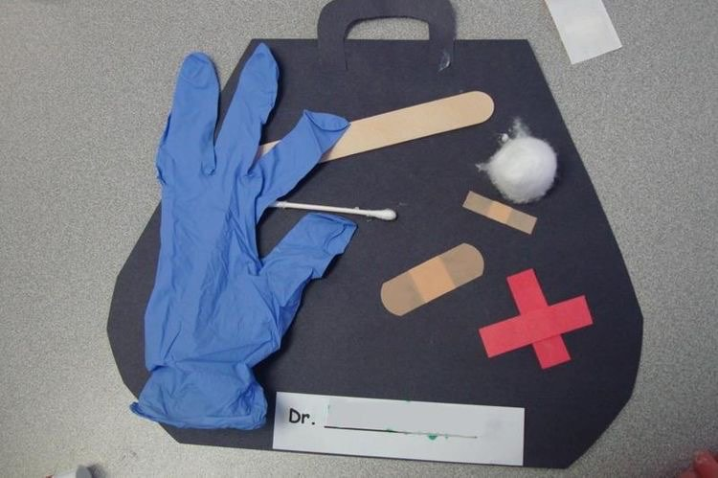

Auklėtoja dirba darželyje, žaidžia su vaikais skaito pasakas. Darbelis: paskaitykite vaikučiams patinkančia pasaką.
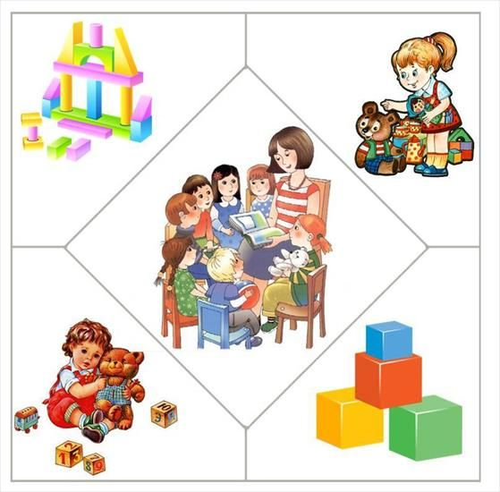
Kirpėja dirba kirpykloje, kerpa plaukus ir daro šukuosenas.
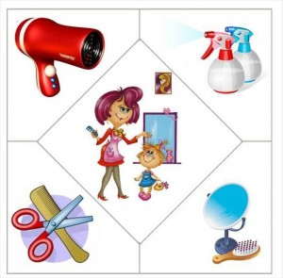
Darbelis:
Įsivaizduok, kad esi kirpėjas (-a) ir pabandyk apkirpti zmogeliuką.


Policininkas saugo mus kelyje. Darbelis: šviesoforą arba policijos automobilį.
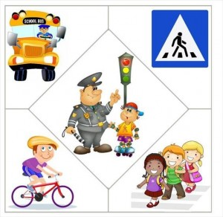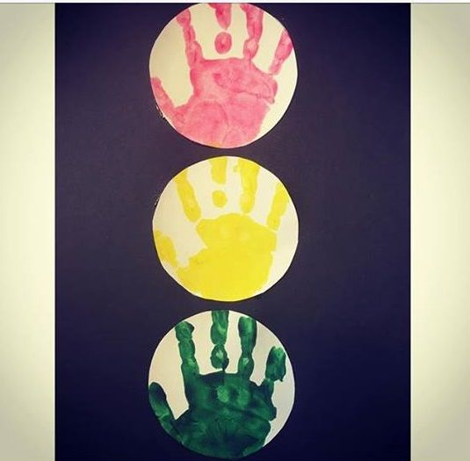
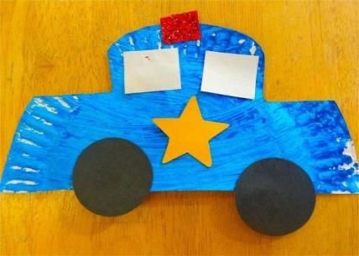

Virėjas dirba virtuveje, gamina maistą. Ir jus pabūkite vyrėjais ir pasigaminkite skanių kėksų.



Pagalvok ir sujunk
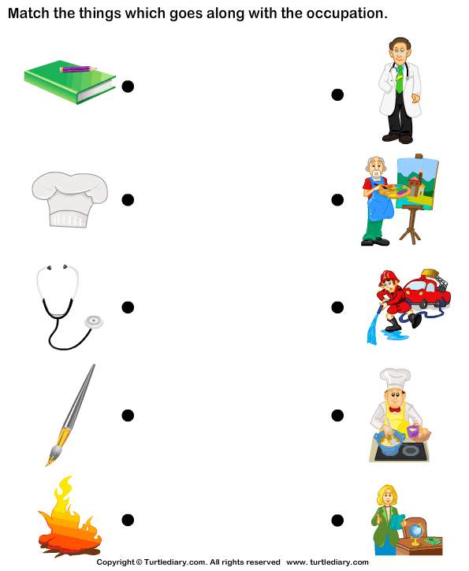

​Pažiūrėkite apie profesijas:

KITSY IEŠKO NAUJOS PROFESIJOS? 👩‍🍳 Laida vaikams apie darbus ir Paw Patrol unboxing lietuviškai
https://www.youtube.com/watch?v=l49DpxdcjVI&ab_channel=Kitsy
Išmok profesijas ir jų pavadinimus su Kitsy! Linksmas edukacinis video smalsiems vaikams
https://www.youtube.com/watch?v=TnZdl-a-7VQ&ab_channel=Kitsy
Kakė Makė ir jos profesijos. Ką pasakė Kakė Makė?
https://www.youtube.com/watch?v=Q4r39bi0nWY&ab_channel=Kak%C4%97Mak%C4%97
LABAITEATRAS - Virėjo daina | KLIPVID 2017
https://www.youtube.com/watch?v=wOqfW7m-K7A&ab_channel=Lietuvosnacionalinisradijasirtelevizija
Varžtelis ir sraigtelis: Linksmieji meistrai senojimanimacija.cf
https://www.youtube.com/watch?v=PUu-WgOX7t4&feature=emb_title&ab_channel=SenojiAnimacija

